**株式会社　カプコン　（サウンドクリエイター職）**

2010年6月15日

1. 音の3要素を書きなさい。

解答

　音の大きさ、音の高さ、音色

1. 音楽の3要素を書きなさい。

解答

　リズム、メロディ、ハーモニー

1. プラグインのエンベロープの設定にある「ADSR」をそれぞれなんというか書きなさい。

解答

A Attack（アタック）

D Decay（デコイ）

S Sustain（サステイン）

R Release（リリース）

1. オーケストラの編成を、図に書きなさい。（記号問題）

解答

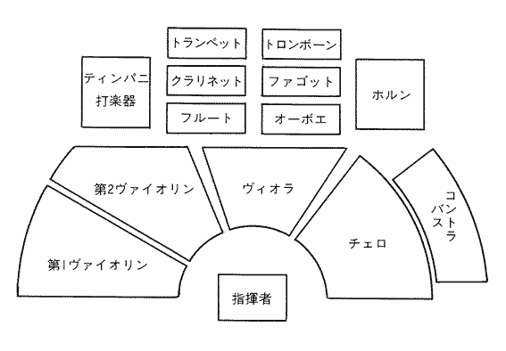

※大体このような図があり、いくつか穴があいているので、そこに当てはまる楽器を記述する。

1. 五度圏を書きなさい。（穴埋め）

解答

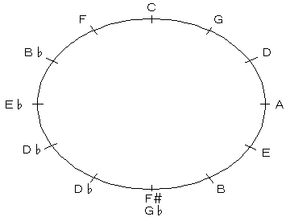

1. V7→Iのコードの事をなんというか書きなさい。

解答

　ドミナント・モーション

1. エフェクターの接続方式は2種類あるが、それぞれなんというか書きなさい。

解答

インサート系、オグジュアリ系

1. ディレイとエコーの違いとはなにか書きなさい。

解答

　分かりません

1. ダイナミクス・レンジとゲインを自動的に設定する機能のことをなんというか。

解答

　コンプレッサー（？）

1. dB（デシベル）には2つの意味があるが、それぞれの意味を答えなさい。

解答

　絶対値としてのデシベル

　相対値としてのデシベル

1. マイクには電磁誘導を利用した（１）と、ファンタム電源方式の（２）がある。

（）に入る言葉を書け。

解答

1. ムービング・コイル型
2. コンデンサ型
3. MicrosoftとIBM社が共同で開発したフォーマット、及びAppele社が開発したもの

を書け。

解答

　Microsoft、IBM → WAV

Apple → AIFF

1. オーディオインターフェースの転送方式の規格は２つある。「USB2.0」ともうひとつは？

解答

　IEEE1394（？）

1. CD-ADのサンプリングレートと、ビット数を書け。

解答

　サンプリングレート　→　44100Hz

　ビット数　　　　　　→　16bit

1. 5.1chのDVDに標準的に付いている（１）と、オプションで付いている（２）がある。（）に入る言葉を書け。

解答

1. ドルビーデジタル
2. DTS（デジタル・シアター・システムズ）